ГУАП
КАФЕДРА № 42
ОТЧЕТ
ЗАЩИЩЕН С ОЦЕНКОЙ
ПРЕПОДАВАТЕЛЬ
доцент, канд. техн. наук |  |  |  | О.И. Красильникова
должность, уч. степень, звание |  | подпись, дата |  | инициалы, фамилия

ОТЧЕТ О ЛАБОРАТОРНОЙ РАБОТЕ №6
Ретушь фотографий в редакторе растровой графики
по курсу: Мультимедиатехнологии в бизнесе

РАБОТУ ВЫПОЛНИЛ
СТУДЕНТ гр. № | 4321 |  |  |  | Г.В. Буренков
 |  |  | подпись, дата |  | инициалы, фамилия
Санкт-Петербург 2025

СОДЕРЖАНИЕ
1 Цель работы 3
2 Задание и его реализация 4
3 Вывод 6

1 Цель работы
Цель данной лабораторной работы является ознакомление с приемами ретуши фотографий в редакторе растровой графики.

2 Задание и его реализация
Необходимо выбрать фотографию и перечень дефектов, подлежащих устранению. Список дефектов: включает легкую щетину и неровности кожи на лице, телевизор на заднем плане, мелкие шумы и тени, вызванные неравномерностью освещения, а также необходимость коррекции общего контраста и светотонального баланса для достижения гармоничного результата. На рисунке 1 показан исходник для реализации.
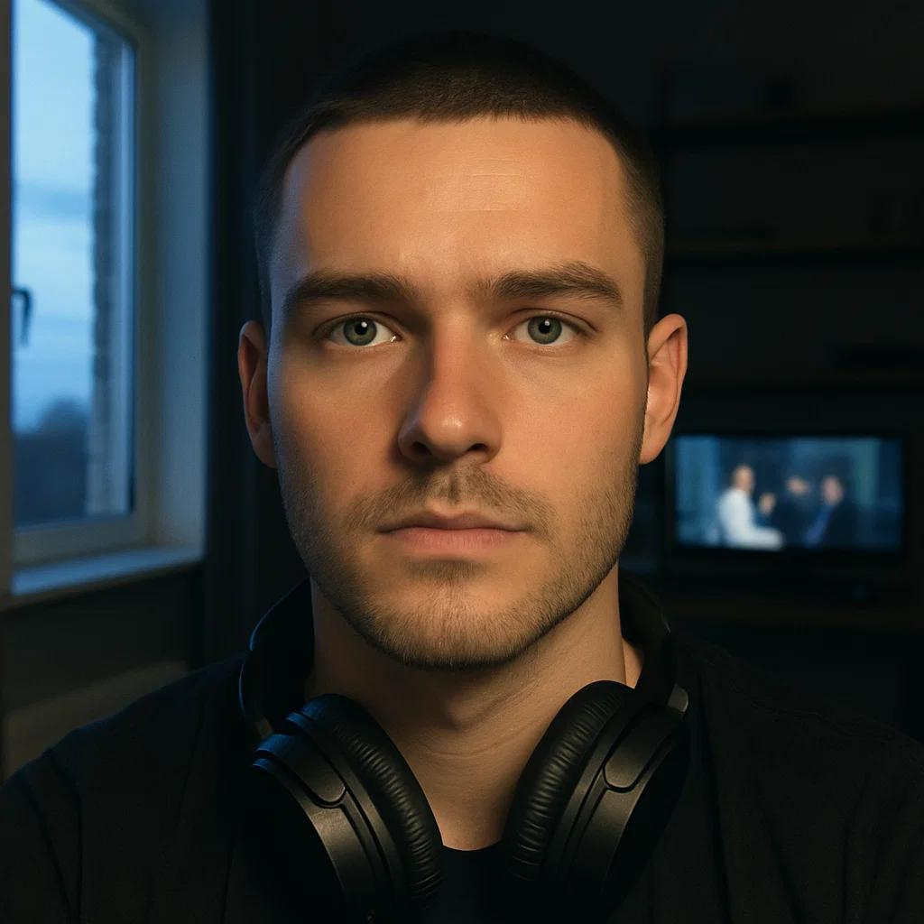
Рисунок 1 – Фотография для выполнения задания

Для реализации рисунка 2 были использованы следующие технологии: Точечная восстанавливающая кисть ("Spot Healing Brush") применялась для деликатного удаления легкой щетины и незначительных дефектов кожи, сохраняя при этом её естественную структуру; Штамп ("Clone Stamp") использовался для точной ретуши отдельных областей после обработки щетины, а также для восстановления фона после удаления телевизора путем клонирования смежных участков стен и мебели; инструмент «Заплатка» ("Patch Tool") помог замаскировать фрагмент с телевизором и сгладить различия в уровнях света на поверхности стены; комбинация техник осветления и затемнения ("Dodge & Burn") позволила мягко выровнять тон лица после удаления следов щетины и сохранить естественный объем лица; эффект размытия по Гауссу ("Gaussian Blur") обеспечил мягкость фона, выделяя лицо и уменьшая зернистость тёмных участков; коррекция цвета осуществлялась инструментами цветового баланса и кривых ("Color Balance"/"Curves"), обеспечивающими реалистичный оттенок кожи и компенсирующими изменения контраста вследствие удаленных объектов; наконец, технология автоматической заливки с учётом содержания ("Content-Aware Fill") помогла эффективно удалить телевизор из композиции, автоматически заполнив пространство подходящей текстурой и уровнем освещения, гармонично вписывая его в окружающую среду. На рисунке 2 представлен результат ретуши
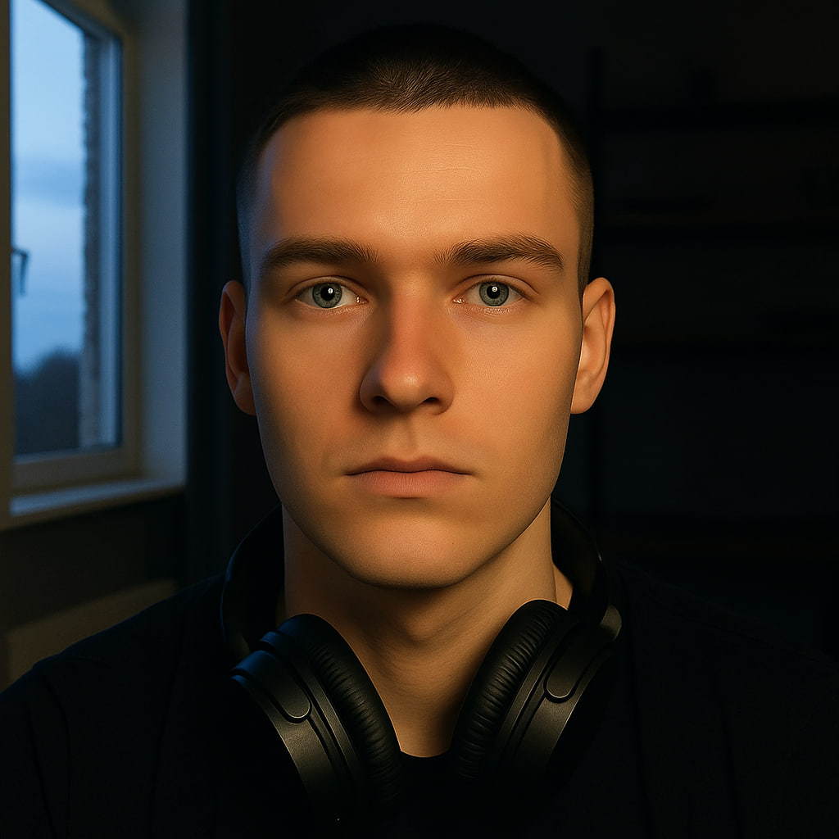
Рисунок 2 – Реализация задания

3 Вывод
В ходе лабораторной работы были успешно устранены дефекты кожи и фона портретной фотографии, включая удаление легкой щетины, исправление недостатков освещения и устранение посторонних предметов на заднем плане. Применение инструментов точечной реставрации, штампа, заплатки, осветления-затемнения, размытия и цветокоррекции позволило создать чистый, эстетически привлекательный и профессионально обработанный снимок, акцентирующий внимание на лице модели и сохраняющий естественность изображения.

